Богдана Токар
Науковий керівник – доц. Чаплак Я. В.

Проблема Інтернет-залежності в психології

Інтернет залежність – хвороба, яка супроводжується навязливим бажанням вийти в інтернет та нездатністю вчасно відключитися. У цьому стані людина фокусується не на реальному світі, а на віртуальному. Вона ігнорує навіть життєві потреби: у воді, їжі, сні, активності, реальному спілкуванні.
Проблема інтернет-залежності не є новою в науці. До вивчення й аналізу різних її аспектів зверталися багато науковців, зокрема: В. Бурова, А. Голдберг, К. Янг, М. Орзак, О. Мінаков, М. Гріффітс, Е. Губенко, Ю. Кленова, В. Посохова, Р. Девіс, Н. Йі, Ч. Тарт, Н. Носов, В. Менделевич і багато ін. Інтернет-залежність почала вивчатися відносно недавно. Зараз постійно з'являються нові роботи, присвячені таким її аспектам: проблеми комп'ютерної залежності, впливу віртуальних взаємин на особистість, дослідження ідентичності користувачів комп'ютерної мережі та процесів самопрезентації в Інтернеті, психологічним аспектам комунікативних процесів у віртуальному просторі. Проте деякі автори вважають, що Інтернет-залежність – не є самостійним захворюванням.
Інтернет-залежність вивчала психіатр, одна з найвідоміших дослідників цієї галузі, Кімберлі Янг. Нею створений тест-опитувальник, спрямований на визначення цієї залежності. Розмістивши його на web-сайті у загальному доступі, К.Янг отримала майже 500 результатів, при цьому близько 400 з них свідчили про Інтернет-залежність користувачів мережі. Пізніше науковець організувала центр психологічної допомоги постраждалим від Інтернет-залежності.
Тест на визначення Інтернет-залежності Кімберлі Янг найбільш ефективний і простий у використанні. Ми провели його у школі. Підліткам було запропоновано відповісти на 20 запитань. Результати виявилися такими: серед учнів 10-х класів 17,39 % респондентів виявили низьку залежність від Інтернету, 52,17 % – середню, 30,43 % – високий рівень залежності.

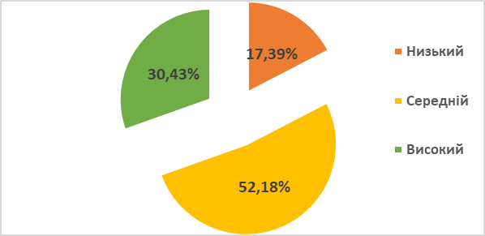
Результати діагностики наведені нами на рисунку.

Рис.1. Рівні залежності респондентів від Інтернету

Зазначимо, що у нашому поточному дослідженні помірне використання Інтернету, за нашими висновками, мало більш негативний вплив на соціалізацію особистості, ніж незначне та нетривале користування Інтернетом. Найнижчі показники за результатами тесту на Інтернет-залежність у досліджуваних пізніше виявили високий рівень соціалізованості за методикою
«Моніторинг соціалізації особистості».
Більшість опитаних дітей мають середній рівень Інтернет-залежності, що в цілому може досить негативно вплинути на їх здатність до адекватної соціалізації, ускладнивши цей процес.

Список літератури
- Астафьев В. А. Индивидуально-психологические особенности пользователей сети Интернет. Конференция «Психология XXI» (Санкт-Петербург, 24.04.2001 – 26.04.2003). Секция: психология общества. СПб., 2003. С. 42-44.
- Бартків О., Дурманенко Є. Зміст підготовки майбутніх соціальних педагогів до соціально-педагогічної профілактики Інтернет-адикції. Науковий вісник Східноєвропейського національного університету імені Лесі Українки. Педагогічні науки. 2015. № 1. С. 140–145.
Бурова В. А. Социально-психологические аспекты интернет-зависи- мости. 2018. URL: http://cyberpsy.ru/articles/burova-internet-addiction/

